**תפעול תקלות ראשוני**

תרחישים בהם אנו עשויים להיתקל:

* תקלה בחיבור מזי לשרת הטרמינל
* חיבור תקין לשרת הטרמינל אך חוסר יכולת להפעיל את אחת המערכות המפורסמות בקוקפיט
* תקלות כלליות בDA

**Serviceים** שהכרחיים לתקינות המערכת:

שרת הטרמינל :

* Jetro COCPIT Service
* Jetro License server
* SQL Server(JDSSBDATA)

שרת ה IDU :

* Varonis IDU Server
* Varonis IDU Server Monitor
* SQL Server (MSSQLSERVER)
* SQL Server Agent (MSSQLSERVER)
* (SQL Server Reporting Services (MSSQLSERVER

שרת ה PROBE :

* Varonis IDU Monitor
* Varonis IDU Server Monitor
* Varonis IDU Server
* Varonis IDU Probe
* SQL Server (MSSQLSERVER)
* SQL Server Agent (MSSQLSERVER).

שרתי ה Frontend:

* Varonis Filer Logger
* Varonis Filer Monitor

**תרשים מערכת Jetro ו Varonis :**

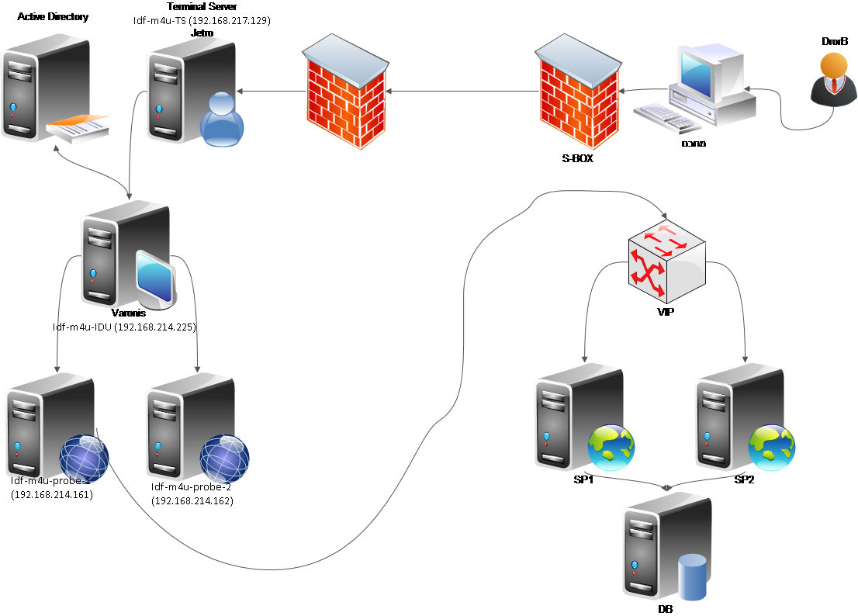

במקרה של בעיה כללית ב DA יש לבצע בדיקות לפי השלבים הבאים:

**Varonis Jobs Status**

* + Go to Varonis IDU Server
  + Open Varonis Management Console :
  + Check under Root – Jobs – Last Run Status if there any failed job:

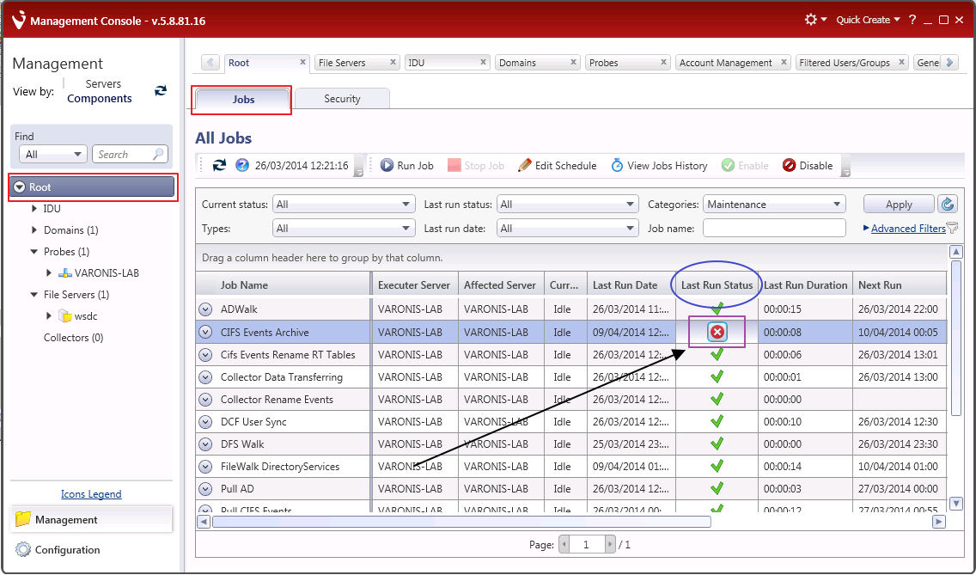

* + In case of a job failure please click on the  icon and you get the Job Error Window.

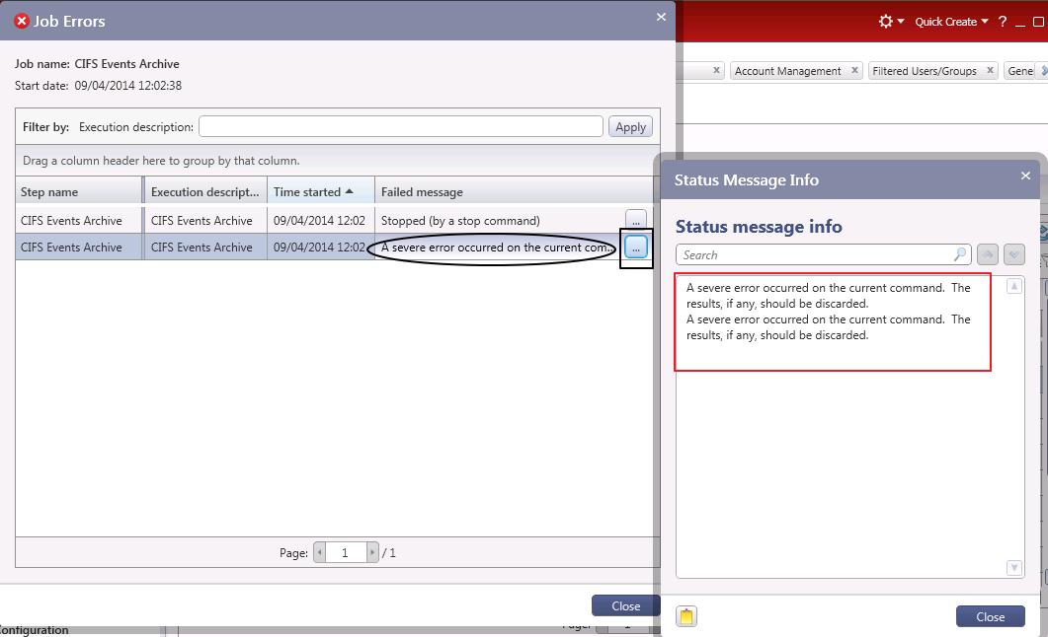

Here you can click on  icon and get the status message info.

Please copy the message content by click on the  icon and attach to send us the error.

הוצאת לוגים

**Event Viewer Logs – Probe/IDU**

* + Go to Varonis IDU\Probe Server
  + Go to Event Viewer by Running the following command: eventvwr

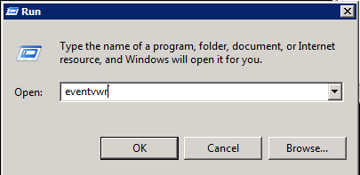

* + Go to Application and services - > Varonis logs

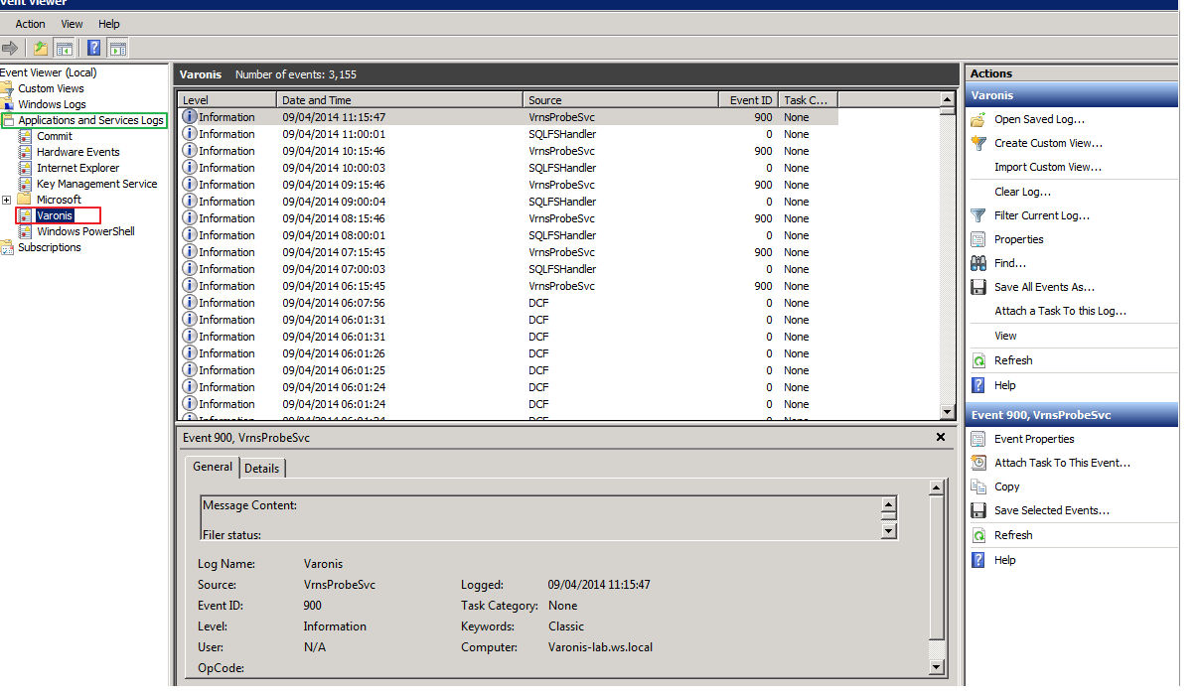

* + Select the relevant events from the list and right click: Save selected Events…

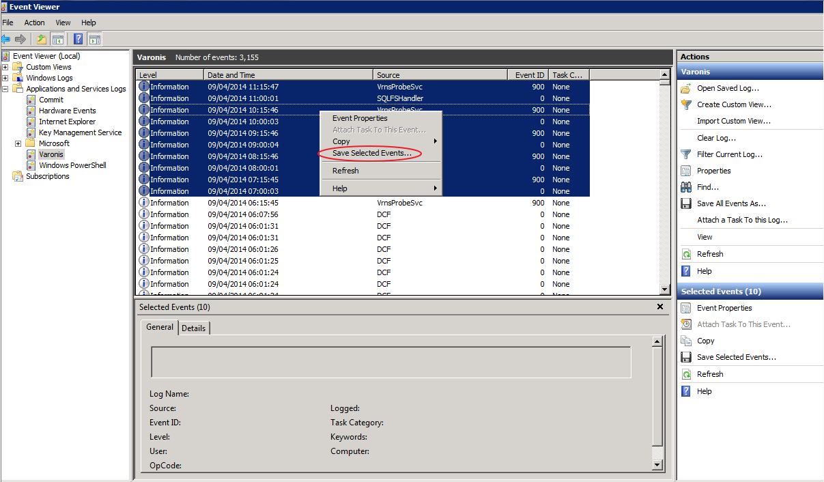

* + Save the logs as Event Files(.EVTX) Format and attach the file to the ticket(Portal\Mail)

